FEASR – Fondo Europeo Agricolo per lo Sviluppo Rurale – L’Europa investe nelle zone rurali
PSR 2014-2020 della Regione Piemonte – MISURA 19 – Sostegno allo sviluppo locale LEADER
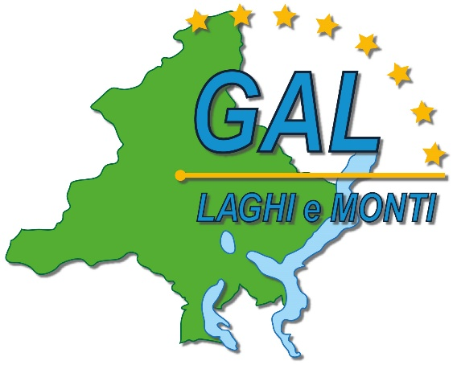

GAL Laghi e Monti del Verbano Cusio Ossola

Piano di Sviluppo Locale:
“Imprese e territori per lavorare insieme:
Uno sviluppo sostenibile per il Verbano Cusio Ossola”
AMBITO TEMATICO: “Accesso ai servizi pubblici essenziali”
BANDO PUBBLICO
PER LA SELEZIONE DI PROGETTI

Allegato 2
DICHIARAZIONE RELATIVA AL NON CUMULO DI CONTRIBUTI
Operazione 19.2.6.4.2
Creazione e sviluppo di attività extra-agricole
BANDO n° 03/2020
SCADENZA: lunedì 28 SETTEMBRE 2020
DICHIARAZIONE RELATIVA AL NON CUMULO DI CONTRIBUTI
(dichiarazione di certificazione e atto notorio resa ai sensi degli articoli 46 e 47 del D.P.R. 28.12.2000 n. 445)
Il/la sottoscritto/a:
in qualità di titolare/legale rappresentante dell’impresa:

consapevole che le dichiarazioni mendaci, le falsità negli atti e l’esibizione di atti contenenti dati non più rispondenti a verità è punito ai sensi dell’art. 76 del DPR 445/00 con le sanzioni previste dalla legge penale e dalle leggi speciali in materia,

DICHIARA

relativamente agli investimenti per cui è stato chiesto il contributo a valere sull'Operazione 6.4.2 “Creazione e sviluppo di attività extra-agricole”, L’ASSENZA DI CUMULO CON ALTRI CONTRIBUTI/SGRAVI FISCALI ASSEGNATI DA ALTRI ENTI PUBBLICI.
Luogo e data |  | In fede  (Il titolare/legale rappresentante dell'impresa)

